附件2
疫情防控登记表
姓名 |  | 身份证号
联系电话 |  | 健康状况
现住址
健康码  （时间更新至审核或考试当天，彩图粘贴下方） |  |  | 行程卡  （时间更新至审核或考试当天，彩图粘贴下方）
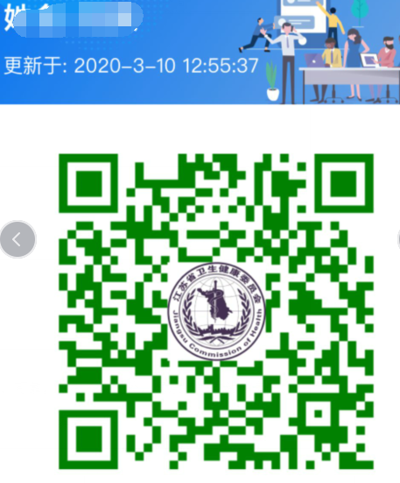 |  |  | 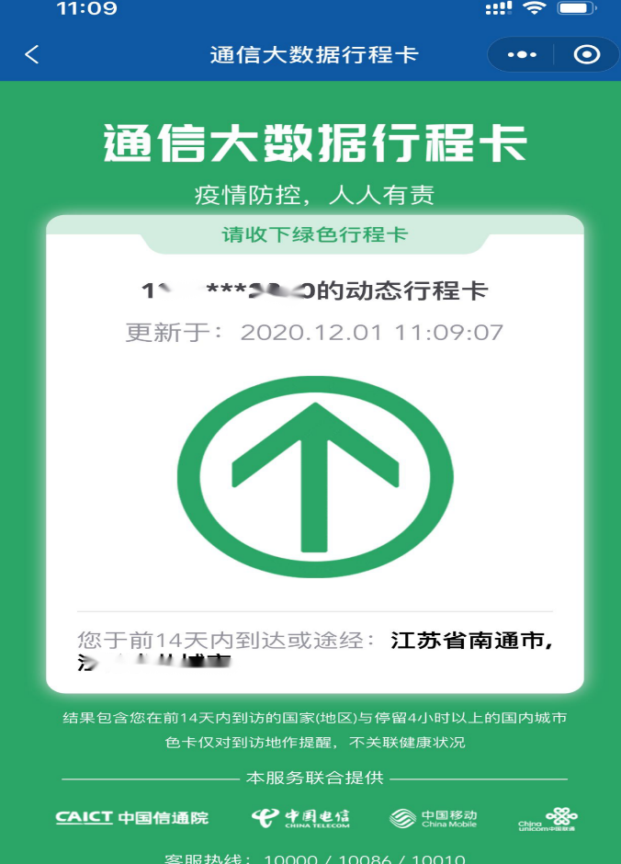
本人保证此表格填写内容真实、完整、可靠，如有不实之处，愿承担一切法律责任。

填写人签字： 填表日期：

健康申报及承诺书

姓名 |  | 性别
身份证号
现 住址 |  | 联系电话
流  行  病  学  史 | 近7日内体温监测结果是否正常（低于37.3度）？ |  | 是□ | 否□
 | 近期是否有发热或咳嗽等呼吸道症状？ |  | 是□ | 否□
 | 是否14天内有国内疫情中高风险地区旅居史或国（境）外旅居史？ |  | 是□ | 否□
 | 是否14天内与来自国内疫情中高风险地区旅居史或国（境）外旅居史的人员有密切接触史？ |  | 是□ | 否□
 | 是否14天内与新冠肺炎确诊病例、疑似病例或无症状感染者有密切接触史？ |  | 是□ | 否□
考  生  承  诺 | 本人在此郑重承诺：填报、现场出示的所有信息（证明）均真实、准确、完整、有效，自愿承担因不实承诺应承担的相关责任、接受相应处理。在考试期间严格遵守考试纪律，服从现场工作人员管理及疫情防控工作安排。  考生签名：  年 月 日

微信扫描二维码，查询近14天出行轨迹。

